柳州市妇幼保健院
单一来源采购征求意见公示

柳州市妇幼保健院拟采用单一来源方式采购2024年度热水配送服务。现将有关情况向潜在供应商征求意见。征求意见期限从2023年11月13日起至2023年11月17日止。
项目名称 | 品牌 | 数量 | 供应商名称 | 供应商地址
2024年度热水配送服务 | / | 1家 | 柳州市沛源热水配送有限公司 | 柳州市谭中东路19号外运大楼附楼一楼8号门面
潜在供应商对公示内容有异议的，请于公示期满前以实名书面（包括联系人、地址、联系电话）形式将意见反馈至柳州市妇幼保健院纪检监察室（地址：柳州市映山街50号，联系人：孔主任，联系电话：0772-2827745）。
柳州市妇幼保健院招标办
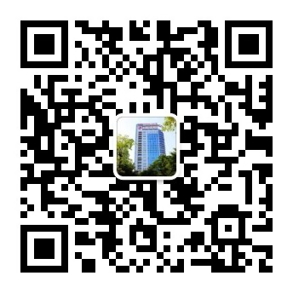
2023年11月13日

附：单一来源采购专家论证意见表
